康佳《唐宋舞韵遇见8K超高清》视频传播
广 告 主：康佳集团
所属行业：家电行业
执行时间：2022.08.01-12.01
参选类别：视频内容营销类
营销背景
8K超高清技术，以超高的分辨率、超精细细腻的画质打造了接近真实场景的绚烂图像。相比较当前采用4K分辨率的大部分视频，8K视频单帧分辨率就高达3300万像素。目前，国家正在大力推进8K超高清技术产业的发展，“8K看冬奥”的实现以及一些视频网站开辟8K视频上传渠道，都在加速这一新兴产业的发展。
推出8K古风舞蹈视频不仅是康佳集团在8K片源展示的创新之举，也是康佳集团弘扬中华传统美学的创造性实践。该视频的创作灵感源自康佳集团今年赞助的一档央视节目——《经典咏流传》，《经典咏流传》展现的诗词之美启发了康佳集团也采用创新的形式展现中华文化之美，以自身科技优势打造极致的视听享受，推动中华优秀传统文化创造性转化、创新性发展。以超高清古风舞蹈庆贺佳节到来。
营销目标
1.向世界展示康佳集团8k超高清显示技术。
2.借助与舞蹈首席朱瑾慧合作的8k超高清古风舞蹈，扩大品牌传播声量，深化品牌的创新内涵。
策略与创意
通过变装切换的形式，舞蹈首席朱瑾慧在翩翩起舞中呈现了唐宋两朝的服饰及妆容造型，再现了唐宋女子的风姿绰约之美。在康佳集团8K超高清显示技术的加持下，唐宋之美的诸多细节尽显无遗，带来更极致的画面视觉效果，实现了现代科技与古典美学的完美融合。
立足于《经典咏流传》IP创新推出8K超高清古风舞蹈视频，推进科技创新与中华文化融合发展。实现康佳集团品牌的强势曝光，扩大品牌传播声量。
执行过程/媒体表现
以微博、微信、B站、员工朋友圈等作为主要传播阵地。配合舞蹈片上线，为舞蹈片营造声势。充分利用8k超高清结合唐宋舞蹈这一高度热点，以及品牌口碑背书助推最大化曝光。首播当日，通过微博以及b站等渠道平台扩散，通稿全网发布，营造口碑。
舞蹈片上线：https://www.bilibili.com/video/BV1Vd4y137xN/
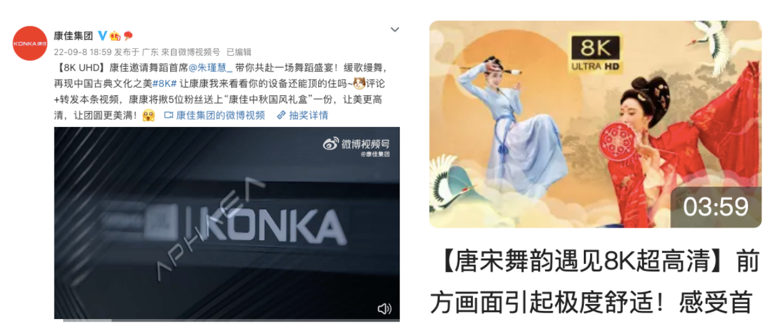
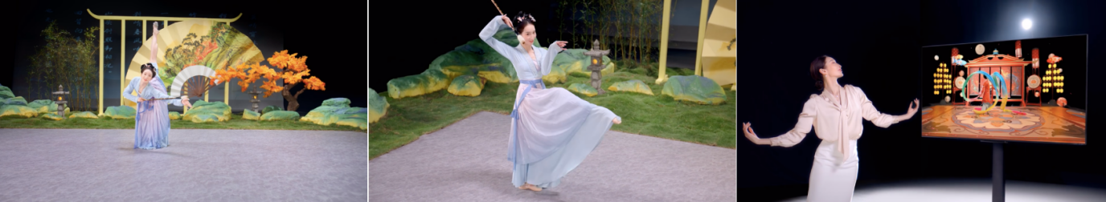
营销效果与市场反馈
充分利用8k超高清这一技术的全球影响力，把握这一新兴产业关键节点，以电影宣发手法使舞蹈片成功引爆。

